Google购物广告优化技巧
当你打开Google购物页面，最先吸引眼球的是图片，但真正影响点击的是标题。一个好标题，就像商品的名片，3秒内就能决定成败。那么，如何优化Google购物产品标题？今天就来给大家讲清楚！
一、优化的产品标题是什么样的？
在进入正题之前，我们先来了解一下优化后的产品标题一般是什么样子的，这可以帮你更好地了解我接下来分享的优化技巧。
首先大家要明确的是，Google购物标题的长度最多可达到150个字符，在这里，我一般会将标题中的重点信息放在前70个字符内，这是因为Google购物广告和免费产品详情最多只能显示70个字符。
举个例子，如果你想买鞋，你可能会搜索“耐克/阿迪达斯鞋”或“跑步/步行鞋”，而不是鞋码或材质，要想客户搜索到你的产品，在撰写标题的时候，就应该遵循这种逻辑。
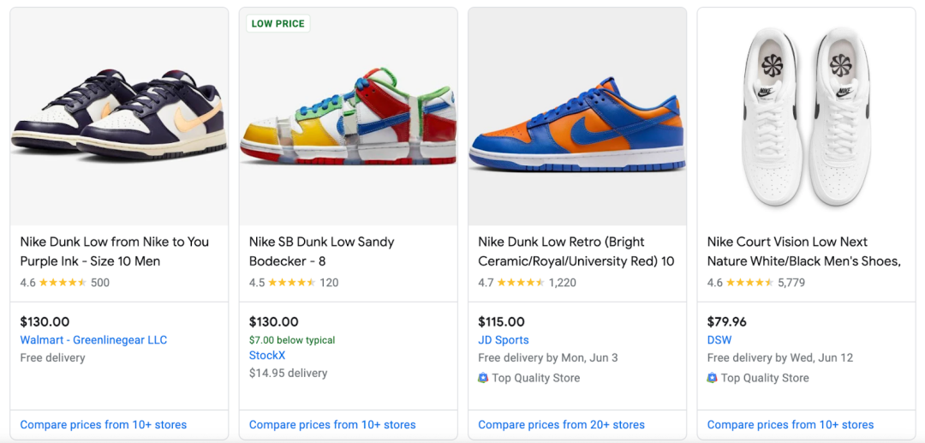
在这里，我分享一个我经常用到的标题公式，大家可以作为参考：品牌 + 产品类型 + 尺寸 + 颜色 + 材质
比如，一个好的产品标题可以是：Apple iPhone 14 Pro Max – 1 TB – Space Black – Unlocked。这个标题只有 70 个字符，但包含了品牌名称、产品类型、尺寸、颜色以及客户在做出购买决定之前需要了解的所有重要信息。
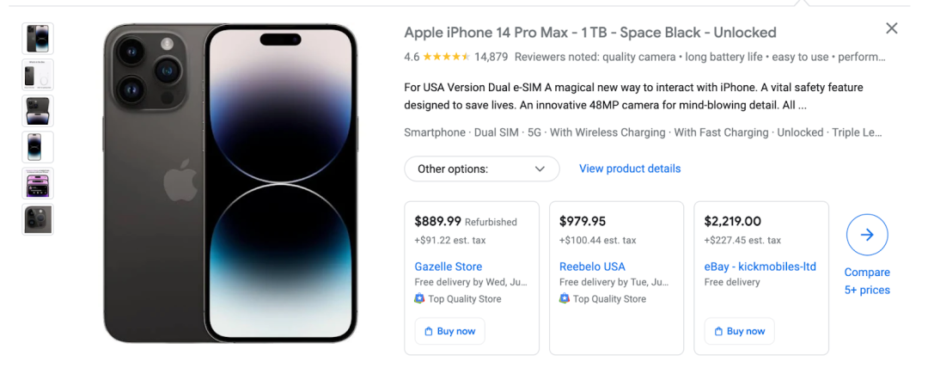
二、优化 Google 购物产品标题的好处
优化 Google 购物产品标题已经成为提升产品可见性和销售转化率的关键策略之一。那么，为什么要优化 Google 购物产品标题呢？主要是有以下5个主要好处：
1.提高广告可见度产品标题决定了广告和用户搜索内容的匹配度，还会影响广告的质量评分。要是标题和用户搜的东西不匹配，广告可能根本就显示不出来。所以，把 Google 购物标题优化好，广告被看到的机会就会大大增加。
2.点击率
产品标题的作用可不只是影响广告的可见度，它还会直接左右点击率（CTR）。要是标题设计得巧妙，精准地突出产品特点，再配上相关的关键词，就能抓住买家的眼球，让他们忍不住去点击广告。
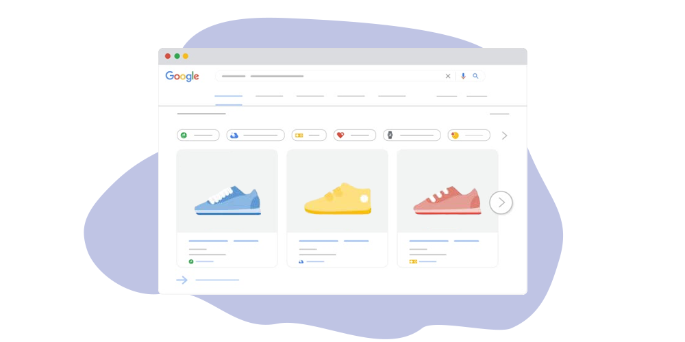
3.转化率
产品标题的作用绝不仅仅是吸引点击。优化后的 Google 购物标题可以精准匹配客户的搜索需求。当你在标题中插入各种关键词时，不仅能有效吸引客户的注意力，还能引导他们深入了解产品，提升 Google 购物的转化率。
4.改善客户体验
优化 Google 购物广告的产品标题不仅能给你带来好处，还能大大提升客户的购物体验。当你写一个既能准确描述产品，又包含关键信息的标题时，买家就能更清楚地了解你的产品，从而更容易做出购买决策。
5.竞争优势
优化 Google 购物产品标题能帮你从竞争对手中胜出。一个精心设计的标题能让产品在搜索结果中更显眼，吸引更多点击和潜在客户。通过突出产品的独特优势或功能，你会更容易吸引买家选择你的产品。
当然，想要把这些优势发挥更大的作用，少不了广告投放的加持。点击下方图片链接直接登录媒介管家平台，就可以领取免费开户的特权，开启广告投放，让广告效果事半功倍，快速提升品牌知名度和产品销量。
三、Google购物产品标题的基本标准
在了解Google产品标题和优化产品标题的优势之后，接下来我和大家聊聊生成有效的Google购物产品标题的基本标准。
- 标题长度限制：产品标题的长度应在 1 到 150 个字符之间。不过，你最好将最重要的信息放在前 70 个字符内。
- 具体明确：尽量做到具体，因为这能帮助顾客更准确地理解你的产品。一个简短且具体明确的标题，如果能涵盖所有必要的信息，对用户来说是非常有帮助的。
- 禁止促销文字：Google 严格禁止在标题中使用任何类型的促销文字，例如销售价格、销售日期或交货日期。
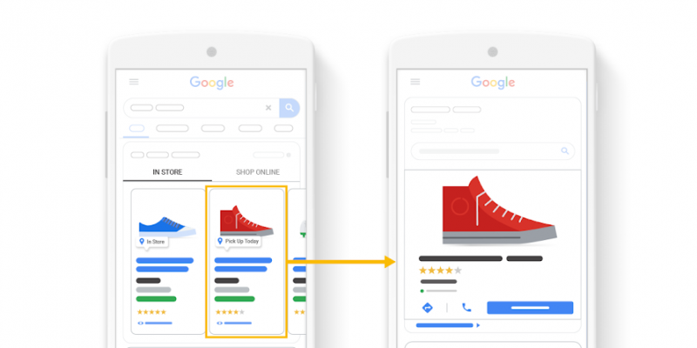
- 避免多余空白：不要在标题中留下多余的空白，而应该充分利用这些空间，让客户能更清楚地了解产品。
- 慎用大写字母：尽量少用大写字母，除非是缩写、电话号码、货币或国家名称等必要情况。
- 使用专业语言：根据 Google 的建议，你应该始终使用专业且语法正确的语言。
四、不同行业的 Google 购物标题实践
在 Google 购物里，不同行业的产品标题优化方法都不太一样。比如，卖服装的标题要写清楚款式、颜色和尺码，这样才能帮顾客找到合适的衣服。而卖电子产品，重点则放在型号、品牌和技术特点上，以帮助顾客快速判断产品是不是他们想要的。
那么，该如何制定适合自己的标题策略呢？下面是一些针对特定行业的建议，供你参考：
服装和配饰：标题中包含尺寸、颜色、性别和材质。
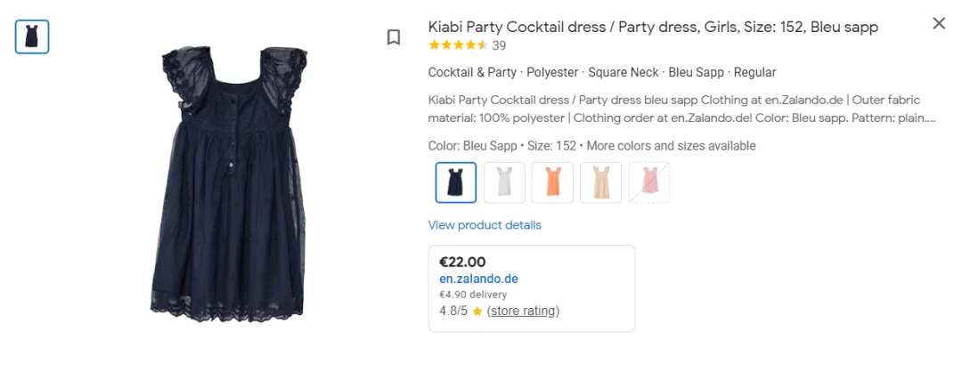
电子产品：标题中包括品牌、型号和产品类型。
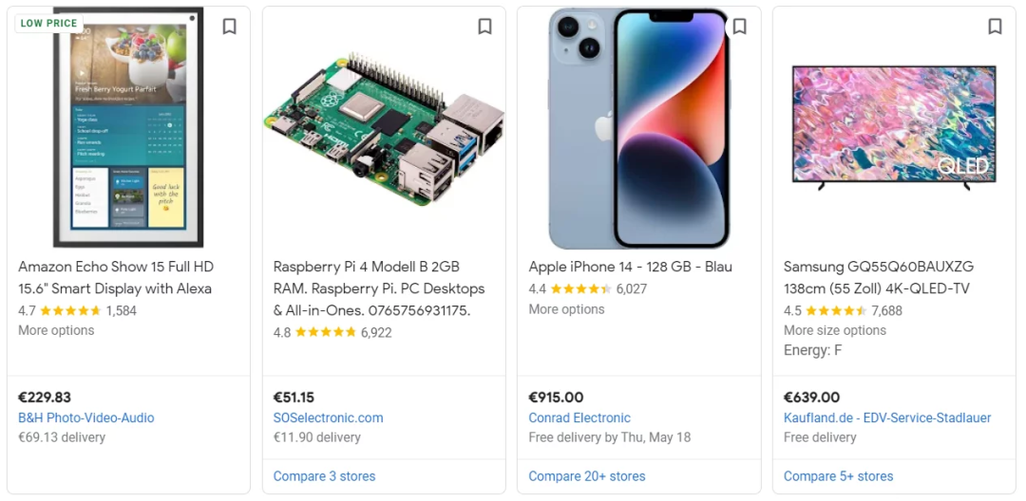
美容产品：提及产品的尺寸、颜色和类型。
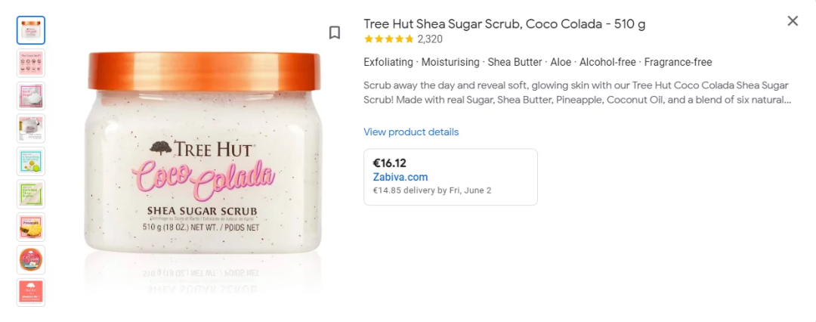
玩具和游戏：标题中包含品牌、产品名称和年龄范围。
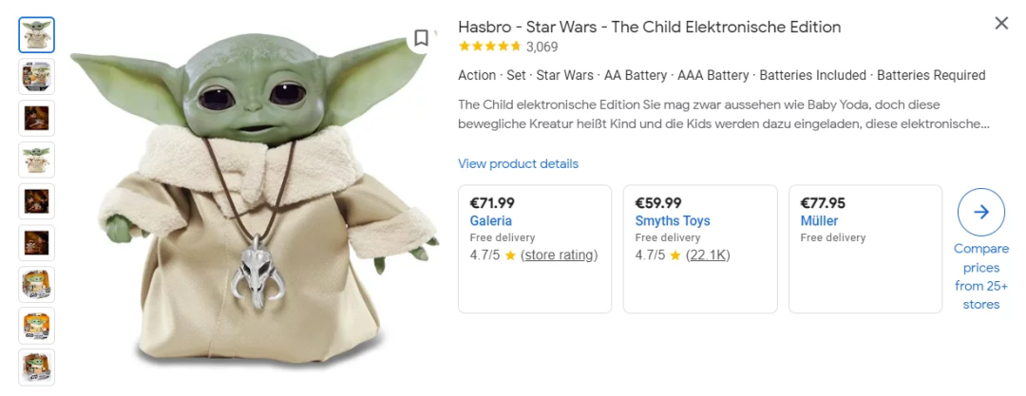
健康和保健：标题中包含品牌和产品名称。
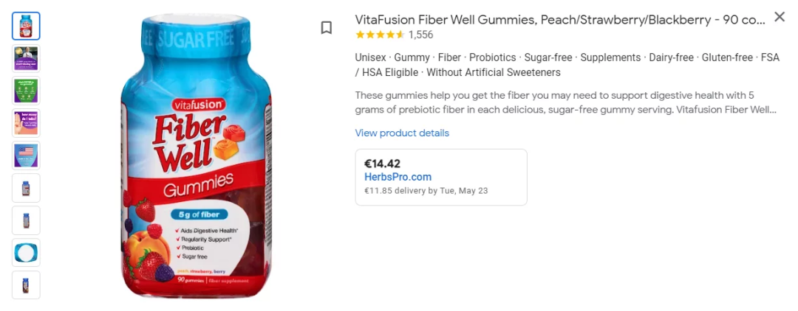
体育用品：标题中包含品牌、产品名称和尺寸。
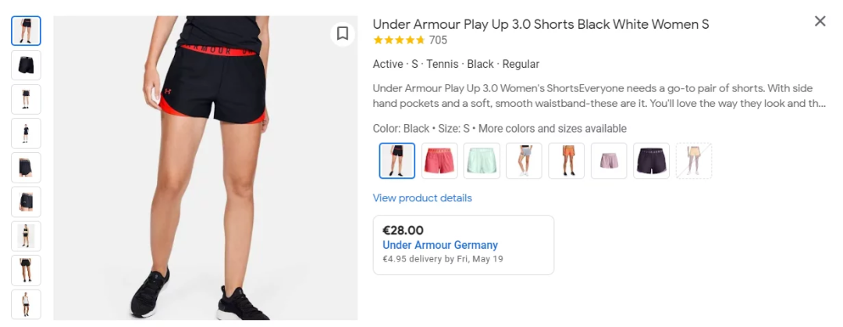
食品和饮料：标题中包含品牌、口味、数量和类型。
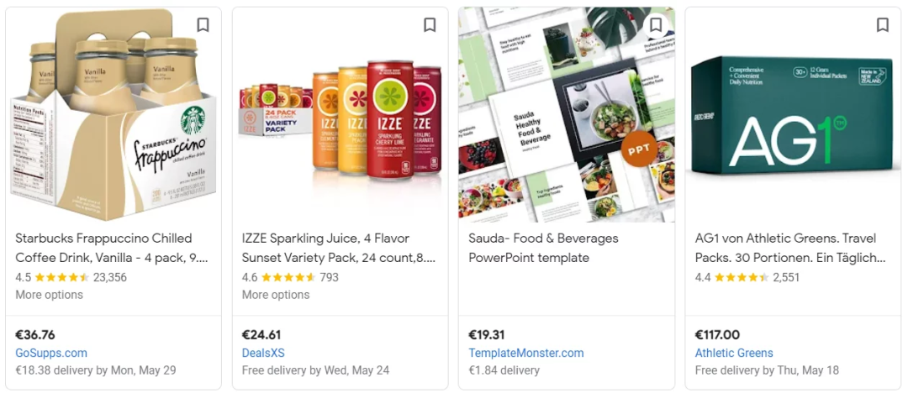
总之，选择合适的标题策略至关重要。根据你的产品类别，选择最适合的标题策略，才能更好地吸引目标客户。通过精心优化产品标题，你可以大大提升广告效果，吸引更多潜在客户，从而在激烈的市场竞争中有更大的优势。

